

Capsule 2 – Pause 1

**Ligne du temps**



**Matériel requis**

**Grandes images de la ligne du temps**

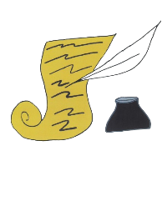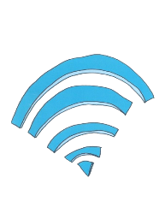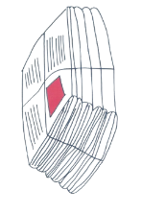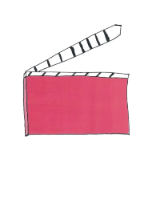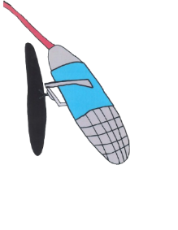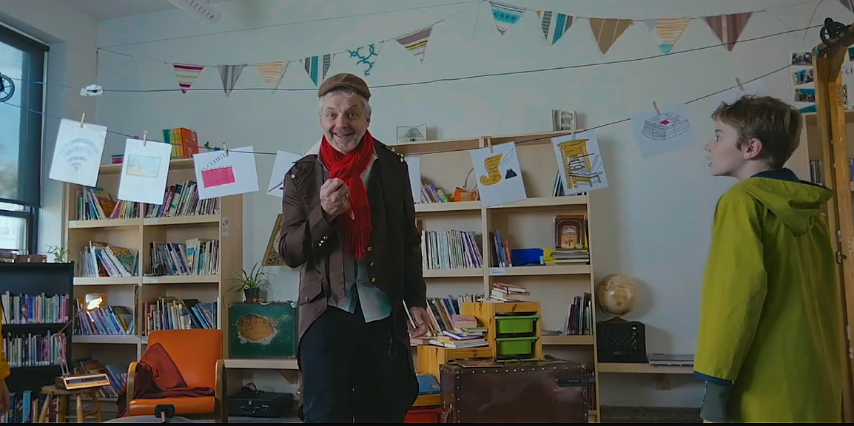

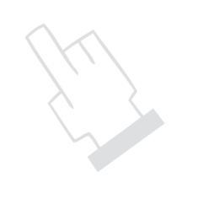

**Avant de commencer**

Au tableau, écrire les mots *Passé* complétement à gauche et *Aujourd’hui* complètement à droite.

**Étape 2**

**Réponses**

Lorsque vous êtes satisfaits de votre ligne du temps, poursuivez la vidéo pour avoir les réponses !

**Étape 1**

**Jeu en groupe**

En grand groupe, on essaie de placer les images une à une selon l’époque à laquelle elle a été inventée. Elles représentent toutes un objet lié aux communications. Les élèves peuvent venir au tableau placer les images près du mot *Passé* ou *Aujourd’hui*.

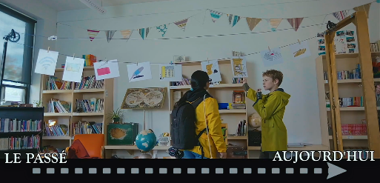

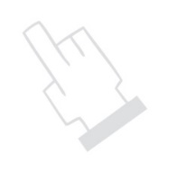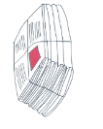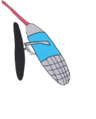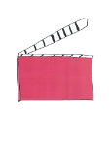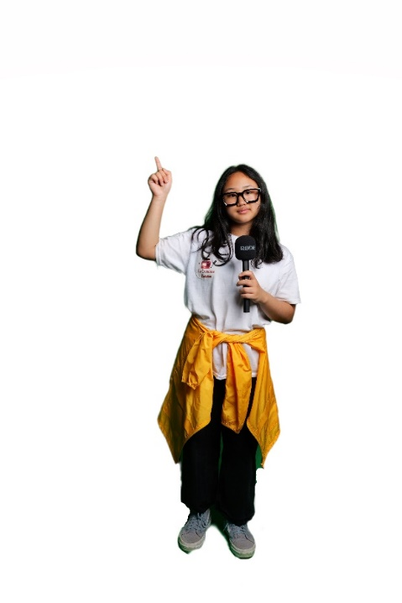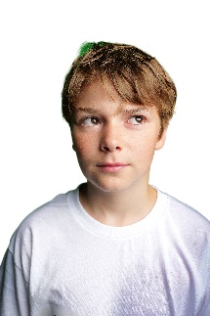

C’est le moment de trouver des arguments pour convaincre ses camarades de classe de déplacer une image dans un sens ou dans l’autre !

**Objectif de l’activité**

Explorer la littérature par le biais de jeux.

Construire sa compréhension du monde.

**Durée approximative**

20 minutes

**Matériel fourni**

9 grandes images d’objets liés à la communication

**Rappel des notions**

Voilà un jeu pour stimuler un peu plus vos esprits sur le passé~~e~~ !



**Passé**

Les images seront récupérées par l’agente la semaine prochaine !